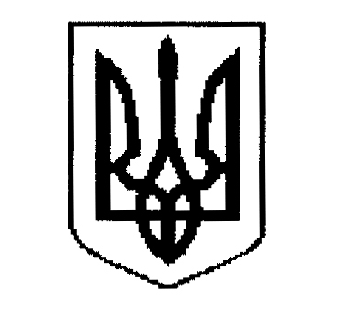

ДЕРГАЧІВСЬКА МІСЬКА РАДА
ВИКОНАВЧИЙ КОМІТЕТ
РІШЕННЯ

Від 8 серпня 2017 року №171
Про присвоєння окремих адрес земельним ділянкам гр.Олексенко С.О.

Розглянувши заяву гр.Олексенко Сергія Олександровича, зареєстрованого за адресою: Харківська область, Богодухівський район, с.Зарябинка, вул.Шкільна,№12, про присвоєння окремих адрес земельним ділянкам для будівництва та обслуговування житлових будинків, господарських будівель і споруд в м.Дергачі по пров.Леонова,№2, витяг з Державного реєстру речових прав на нерухоме майно про реєстрацію права власності індексний номер 50789746 на житловий будинок по пров.Леонова,№2, витяг з Державного реєстру речових прав на нерухоме майно про реєстрацію права власності індексний номер 50790171 на земельну ділянку по пров.Леонова,№2, витяг з Державного земельного кадастру про земельну ділянку площею 0,0550 га кадастровий номер 6322010100:00:004:0590, витяг з Державного земельного кадастру про земельну ділянку площею 0,0500 га кадастровий номер 6322010100:00:004:0589, на підставі Порядку присвоєння, уточнення та зміни поштових адрес об’єктам нерухомого майна населених пунктів Дергачівської міської ради, керуючись ст. ст.37,50 Закону України «Про місцеве самоврядування в Україні», виконавчий комітет міської ради -

В И Р І Ш И В:
1. Упорядкувати адресу земельним ділянкам, які належать гр.Олексенко С.О. у наступній редакції:
- земельній ділянці площею 0,0550 га кадастровий номер 6322010100:00:004:0590 та житловому будинку підтвердити адресу: м.Дергачі, пров.Леонова,№2;
- земельній ділянці площею 0,0500 га кадастровий номер 6322010100:00:004:0589 присвоїти адресу: м.Дергачі, пров.Леонова,№2-А.
2. Гр.Олексенко С.О. провести реєстрацію права власності майна із адресами, зазначеними у п.1. даного рішення.
Виконуюча обов’язки міського голови,
секретар ради Бондаренко К.І.

